Отчето проведении Всероссийского Урока Победы в рамках Урока Мира
2 сентября в МБОУ"СОШ им.Дж.Х.Яндиева с.Дачное" прошел Всероссийский Урок Победы посвященный 75-летию победы в Великой Отечественной войне.
Целью проведения урока являлось развитие гражданско-патриотического воспитания учащихся, а так же формирование представления о мужестве, чести, достоинстве, ответственности на примере мужества и героизма советских солдат и тружеников тыла.
Подрастающее поколение должно уважать и помнить героев войны, гордиться своими предками, которые воевали за свою Родину, за мир.
В проведении урока участвовали обучающиеся всех звеньев школьного образования: начальная школа, средняя и старшая.
Очень интересные уроки провели кл.рук.2-в кл.Засеева Я.Х.,
3-а кл.Гассиева Ф.Б.,
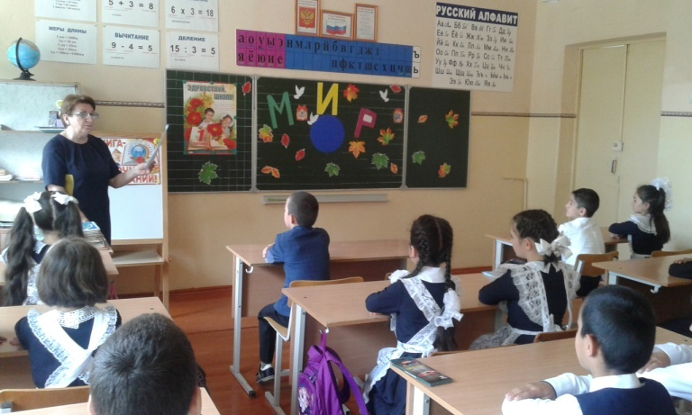
10 кл.Яндиева А.И.
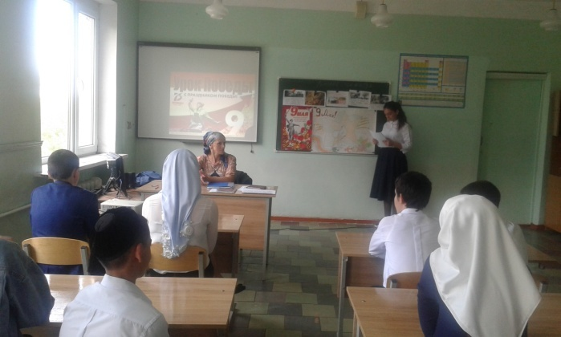
9-б кл.Татунашвили В.К.
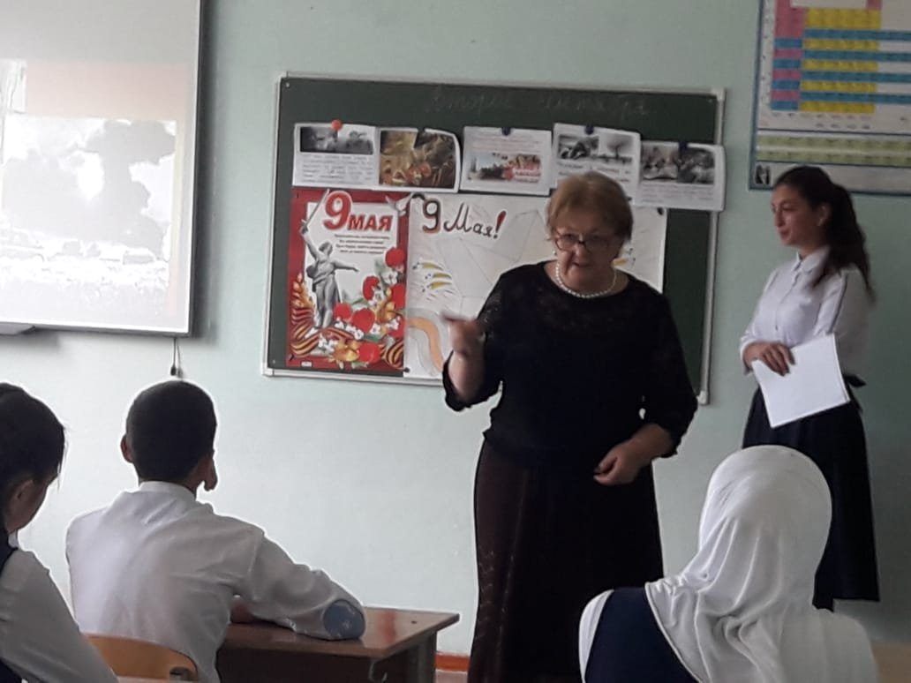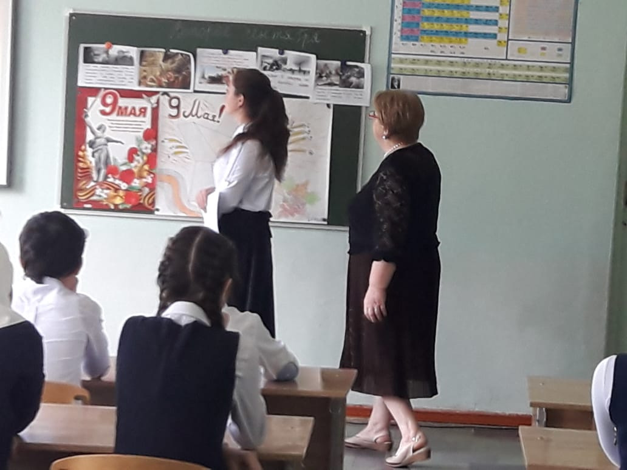
5-б кл.Мутиева Х.С., 6-а кл. Алиева Р.М.,
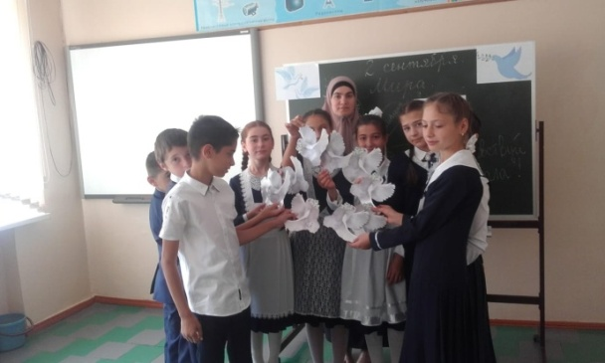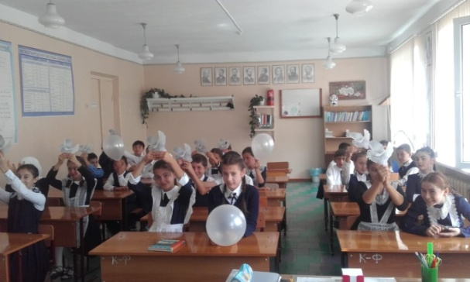4-а кл.Саутиева Х.Э.
4-б кл.Яндиева М.Ю., 9-а кл.Хадзиева Л.З..
Форма проведения уроков была разнообразной: классный час, мастер-класс по изготовлению открыток .

Зам.дир.по ВР Маглучанц Ж.А.

